Bogotá Abril 12 2019

Asunto:Informe del mes de Marzo en cumplimiento del contrato No 5403 - 2018 con la empresa Lavasets.a.s. cuyo objeto es el alquiler y lavado de ropería hospitalaria.

De acuerdo al asunto, se hace relación de las novedades durante el mes de Marzo en las Unidades de KENNEDY, FONTIBON, BOSA II NIVEL, PABLO VI, CAMI PATIO BONITO, CAMI TRINIDAD GALAN, TINTAL de la central de Ropería de la Subred Sur Occidente.
Durante el mes se realizó visita a las diferentes unidades,se verifica la calidad de las prendas que estaban en circulación (lavado, planchado y estado de presentación de las mismas).

BOSA II NIVEL

Durante el mes se realizó visita pertinente en la unidad, revisando las planillas se encontró que el diligenciamiento de las mismas se lleva correctamente que en cada uno de los servicios por parte del área asistencial están llevando el registro y presencian en el conteo de ropa sucia junto con la auxiliar de lavandería de esta manera se lleva el control del stock que se asignó para cada servicio.

Con el fin de dar oportunidad en cuanto a las cantidades de ropa en circulación la empresa hace entrega para la unidad el día 05 de Marzo 150 Sabanas y 70 Cobijas. Se evidencio que mejoró notablemente la prestación del servicio de lavandería.

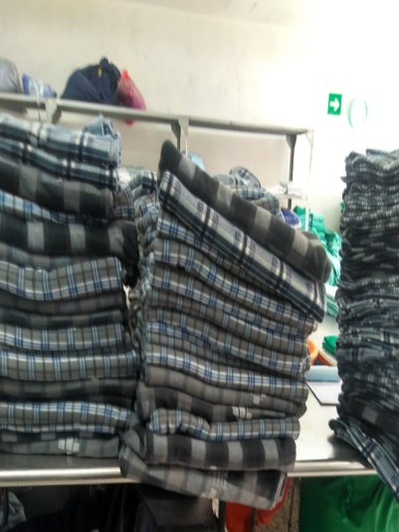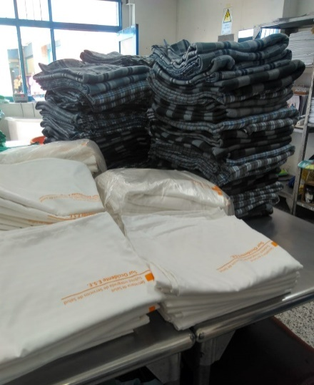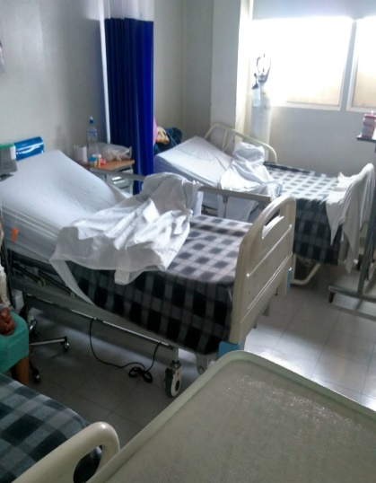

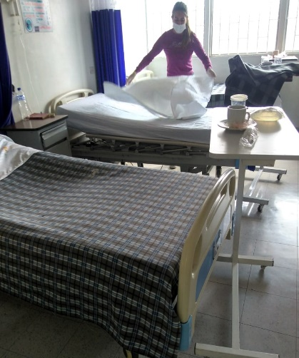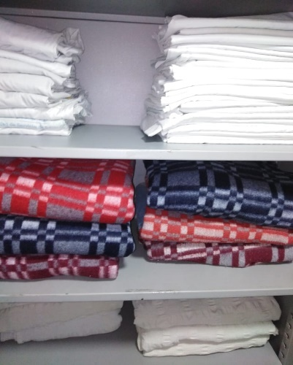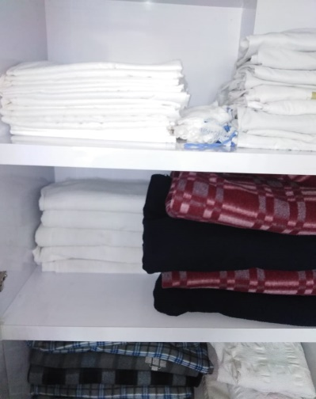

Entre otros temas la líder de la unidad reporta que realizando un recorrido encuentra en los cuartos de descanso de enfermería ropa hospitalaria la cual estaba siendo utilizada por el personal de enfermería para uso personal en las noches, por parte de ella deja el reporte alas jefes de los servicios la prohibición del uso de esta ropa para el descanso puesto que esta ropa como bien lo dice es ropa hospitalaria y es de único uso para los pacientes; la ropa encontrada es entregada a la auxiliar de lavandería de la empresa contratista.

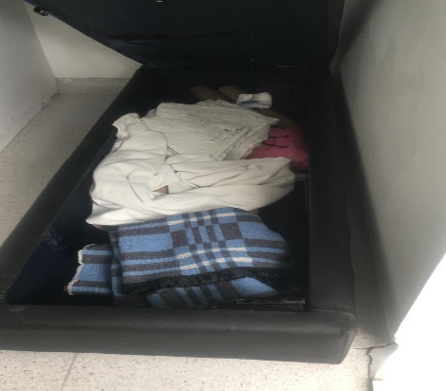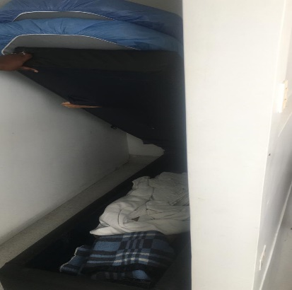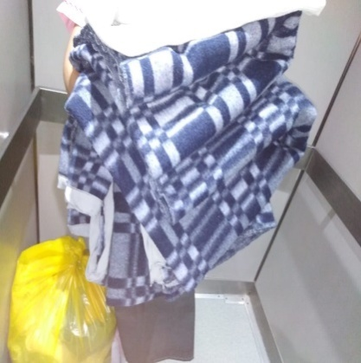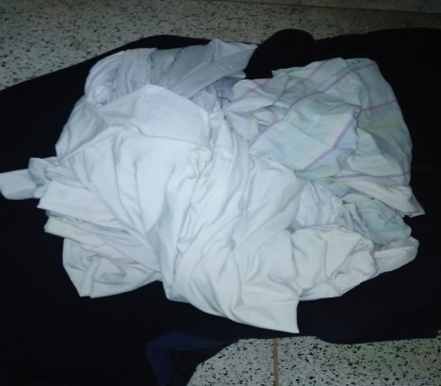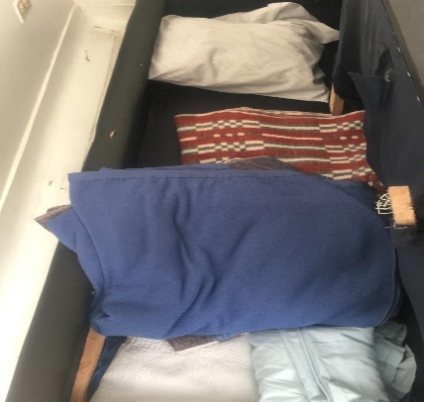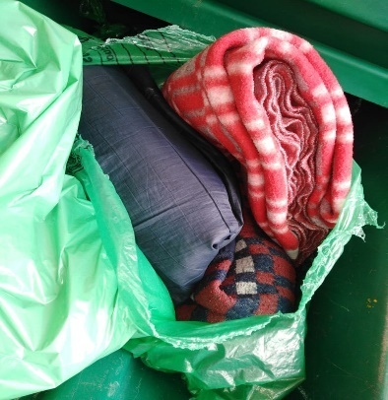

Sumado a lo anterior con los controles de la entrega de ropa se podrá detectar si llega a hacer falta sabanas o cobijas en cada servicio y evitar que sucesos como los mencionados.

RESULTADO DE ENCUESTA
- A continuación se relaciona el resultado porcentajes y promedios de esta unidad.
- Se socializa al representante legal el resultado de la encuesta del mes de Marzo explicando paso a paso cada una de las preguntas y su resultado.
- Número de servicios encuestados 8. Servicios Hospitalización Medicina Interna, Hospitalización Pediatría, Urgencias Pediatría. Central de Esterilización, Sala de Partos - Recuperación, Salas de Cirugía - Recuperación, Ginecología, Urgencias.
ENCUESTA DE SATISFACCION MENSUAL DE LOS SERVICIOS DE LA USS BOSA II NIVEL
Fecha de Expedición: Marzo 29 - 19 | Mes Encuestado MARZO
CUMPLIMIENTO DEL PROVEEDOR | SI | % | NO | % | PARCIALMENTE | %
1. El proveedor cumplió con los tipos de prendas adecuados y requeridos para el servicio? | 6 | 75,0 | 0 | 0,0 | 2 | 25,0
2. El proveedor realizo las entregas de ropa en los horarios y/o con la oportunidad acordada? y con el diligenciamiento de las planillas de control? | 7 | 87,5 | 1 | 12,5 | 0 | 0,0
3. El proveedor cumplió con las rutinas recorridos de recolección y/o procedimientos establecidos para la prestación del servicio? | 7 | 87,5 | 1 | 12,5 | 0 | 0,0
4. El proveedor cumplió con la calidad del lavado y planchado de las prendas suministrados para la prestación del servicio? | 7 | 87,5 | 0 | 0,0 | 1 | 12,5
CALIDAD EN LA ATENCION DEL SERVICIO | EXCELENTE | % | REGULAR | % | BUENO | %
5. El trato del personal del proveedor para con los, usuarios, funcionarios y/o colaboradores es: | 0 | 0,0 | 0 | 0,0 | 8 | 100,0
6. Califica la calidad del servicio prestado por el proveedor, como: | 1 | 12,5 | 0 | 0,0 | 7 | 87,5
PROMEDIO |  | 58 |  |  |  | 38
TOTAL % | 96

FONTIBON CAMI I Y CAMI II

En la unidad se reporta algunas anomalías por parte de los servicios asistenciales puesto que cada servicio cuenta con su caneca o carro de depósito de ropa sucia con su respectiva tapay el uso que se le debe dar a estos elementos no es el apropiado por parte de los auxiliare de enfermería. Otro hecho reportado con el área de servicios generales es que estaban utilizando las sabanas para colocar las canecas de desechos cuando les realizaban el lavado, hecho que fue reportado a la supervisora con el fin de evitar que utilicen las sabanas para estas actividades.

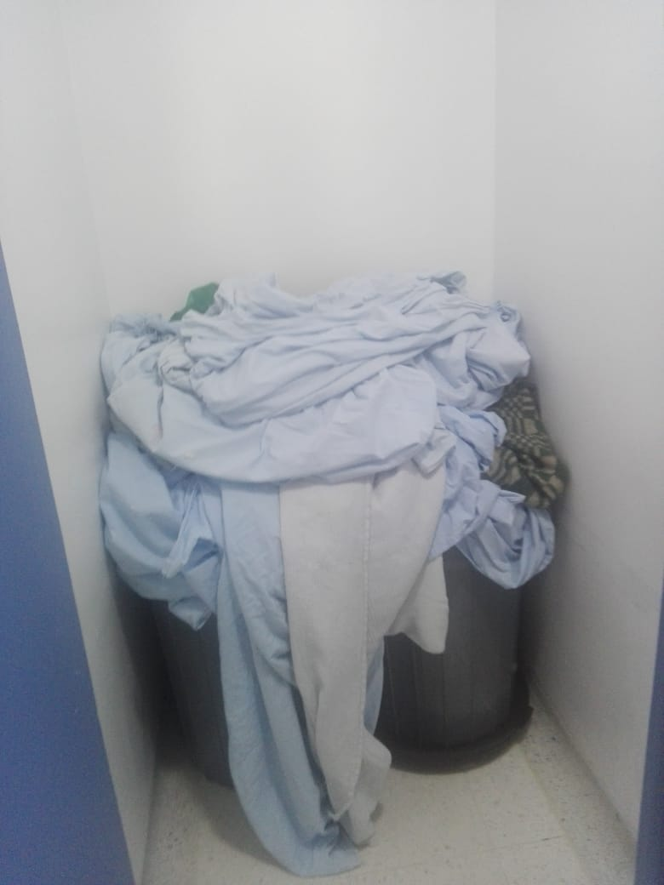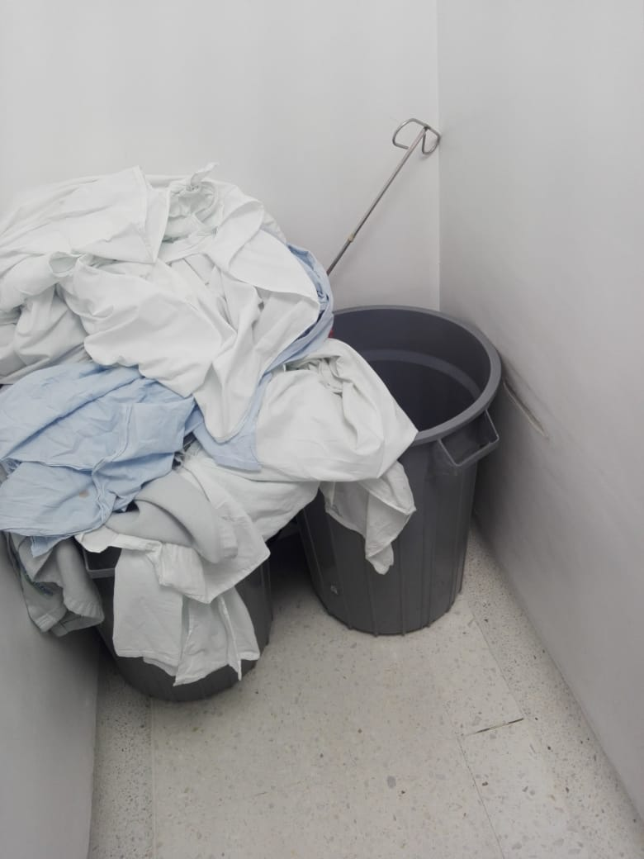
Por lo anterior se solicitó a cada uno de los servicios dar buen uso a las canecas y carros en depositar la ropa sucia dentro de las mismas y colocar la respectiva tapa.

En la visita realizada se revisa cada uno de los servicios se notó deficiencia de sabanas en los servicios de Ginecología y Medicina Interna por lo tanto se procedió a solicitar para estos servicios sabanas al representante de la empresa contratista aumentar el número de sabanas en circulación a lo que responde el representante que para el mes de abril realizara la entrega de sabanas nuevas.
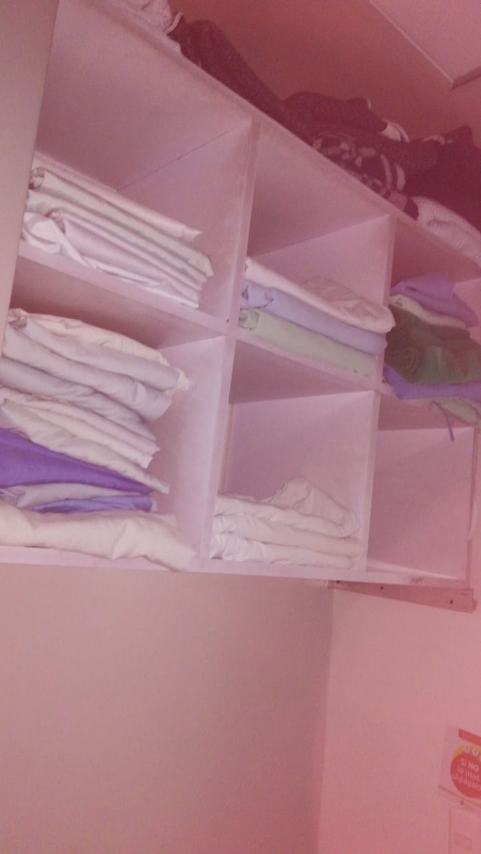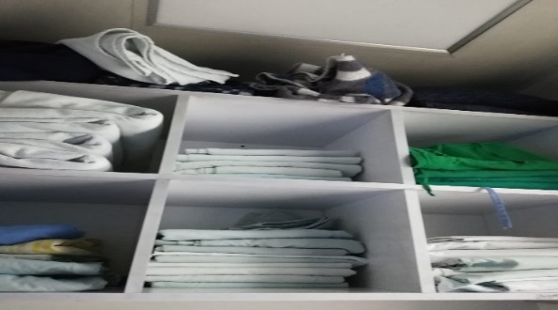
Respecto a lo anterior se revisó el cuarto de depósito de ropería y se encontró parte de sabanas nuevas que no estaban en circulación se requirió a la auxiliar de la empresa contratista que esta ropa entre a circular; dar de baja las sabanas en mal estado, para que de esta manera no se reporte faltantes de ropa por tenerla almacenada, con esta medida y con la ropa nueva que va a ingresar en abril se subsana las dificultades que encontraron.

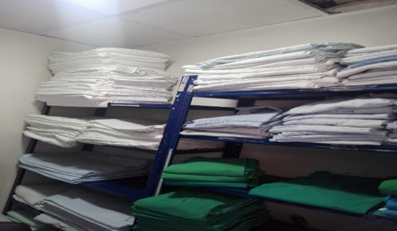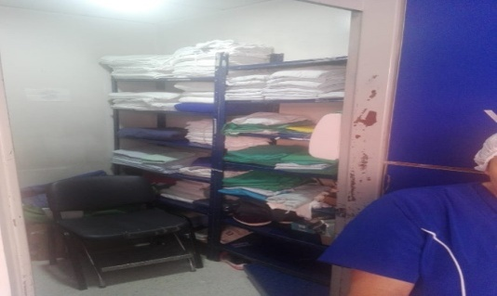

También se realizó visita al Cami Boston y se está cumpliendo con el número de sabanas requeridas para cada servicio.
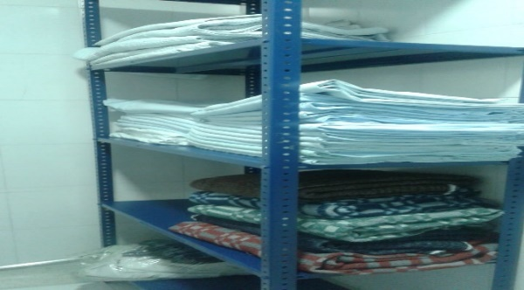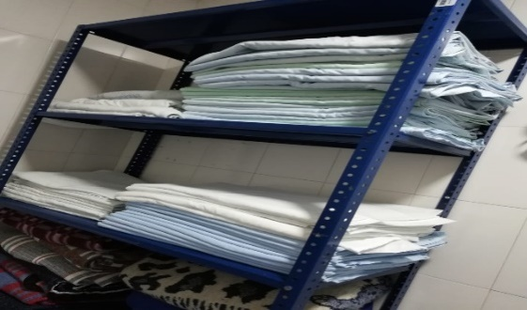
RESULTADO DE ENCUESTA
- A continuación se relaciona el resultado porcentajes y promedios de esta unidad.
- Se socializa al representante legal el resultado de la encuestadel mes de Marzo explicando paso a paso cada una de las preguntas y su resultado.
- Numero de servicios encuestados 10Servicios:HospitalizaciónMedicina Interna 1, 2 y 3er piso Cami Boston, Medicina Interna, Uci Intermedios, Centralde Esterilización, Sala de Partos - Recuperación, Salasde Cirugía - Recuperación, Ginecología, Urgencias.
ENCUESTA DE SATISFACCION MENSUAL DE LOS SERVICIOS DE LA USS FONTIBON CAMI I Y CAMI II
Fecha de Expedición: Marzo 29 - 19 | Mes Encuestado MARZO
CUMPLIMIENTO DEL PROVEEDOR | SI | % | NO | % | PARCIALMENTE | %
1. El proveedor cumplió con los tipos de prendas adecuados y requeridos para el servicio? | 7 | 70,0 | 0 | 0,0 | 3 | 30,0
2. El proveedor realizo las entregas de ropa en los horarios y/o con la oportunidad acordada? y con el diligenciamiento de las planillas de control? | 6 | 60,0 | 1 | 10,0 | 3 | 30,0
3. El proveedor cumplió con las rutinas recorridos de recolección y/o procedimientos establecidos para la prestación del servicio? | 10 | 100,0 | 0 | 0,0 | 0 | 0,0
4. El proveedor cumplió con la calidad del lavado y planchado de las prendas suministrados para la prestación del servicio? | 7 | 70,0 | 0 | 0,0 | 3 | 30,0
CALIDAD EN LA ATENCION DEL SERVICIO | EXCELENTE | % | REGULAR | % | BUENO | %
5. El trato del personal del proveedor para con los, usuarios, funcionarios y/o colaboradores es: | 1 | 10,0 | 3 | 30,0 | 6 | 60,0
6. Califica la calidad del servicio prestado por el proveedor, como: | 0 | 0,0 | 3 | 30,0 | 7 | 70,0
PROMEDIO |  | 52 |  |  |  | 37
TOTAL % | 88

CAMI TRINIDAD GALAN

Se realiza la visita y se verifica que las prendas hospitalarias en circulación se encuentren en buen estado y que la auxiliar de lavandería de la empresa contratista este prestando su servicio de organización dela ropa tanto hospitalaria como la de paciente en los estantes y limpieza de los mismos se verificaron las camas habilitadas y todas contaban con suficiente ropa.

CENTRAL DE ROPA HABITACION 2DO PISO URGENCIAS
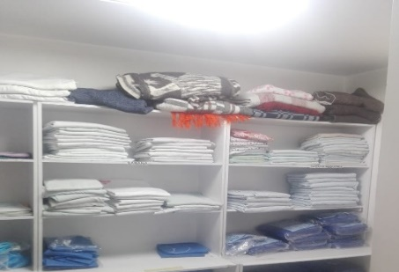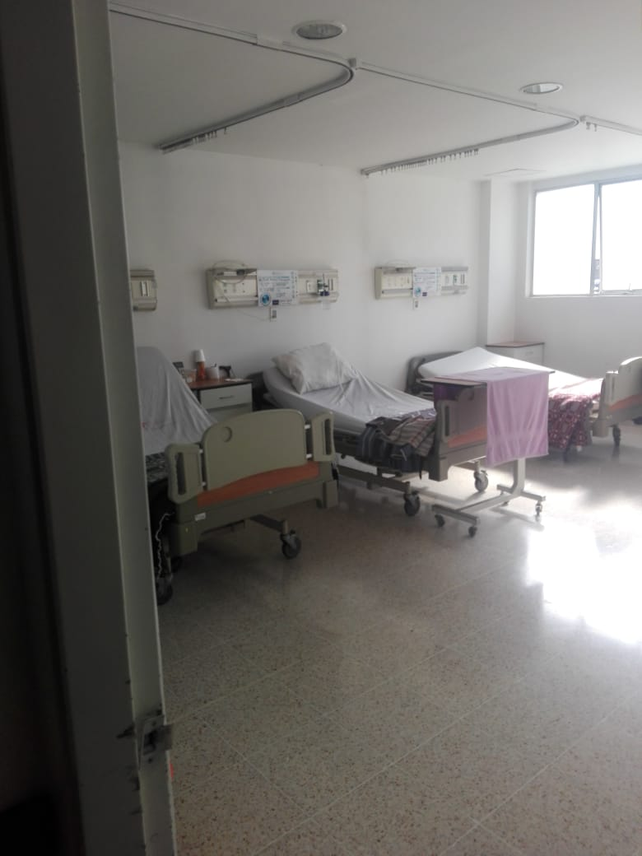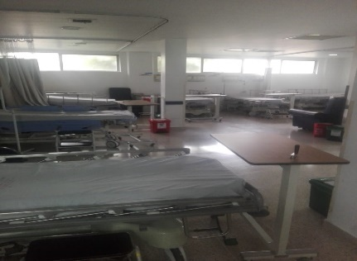

RESULTADO DE ENCUESTA
- A continuación se relaciona el resultado porcentajes y promedios de esta unidad.
- Se socializa al representante legal el resultado de la encuesta del mes de Marzo explicando paso a paso cada una de las preguntas y su resultado.
- Número de servicios encuestados 1. Urgencias Observación. Se aplica la encuesta a la líder de la Unidad.
ENCUESTA DE SATISFACCION MENSUAL DE LOS SERVICIOS DE LA USSCAMI TRINIDAD GALAN
Fecha de Expedición: Marzo 29 - 19 | Mes Encuestado MARZO
CUMPLIMIENTO DEL PROVEEDOR | SI | % | NO | % | PARCIALMENTE | %
1. El proveedor cumplió con los tipos de prendas adecuados y requeridos para el servicio? | 1 | 100,0 | 0 | 0,0 | 0 | 0,0
2. El proveedor realizo las entregas de ropa en los horarios y/o con la oportunidad acordada? y con el diligenciamiento de las planillas de control? | 1 | 100,0 | 0 | 0,0 | 0 | 0,0
3. El proveedor cumplió con las rutinas recorridos de recolección y/o procedimientos establecidos para la prestación del servicio? | 1 | 100,0 | 0 | 0,0 | 0 | 0,0
4. El proveedor cumplió con la calidad del lavado y planchado de las prendas suministrados para la prestación del servicio? | 1 | 100,0 | 0 | 0,0 | 0 | 0,0
CALIDAD EN LA ATENCION DEL SERVICIO | EXCELENTE | % | REGULAR | % | BUENO | %
5. El trato del personal del proveedor para con los, usuarios, funcionarios y/o colaboradores es: | 1 | 100,0 | 0 | 0,0 | 0 | 0,0
6. Califica la calidad del servicio prestado por el proveedor, como: | 0 | 0,0 | 0 | 0,0 | 1 | 100,0
PROMEDIO |  | 83 |  |  |  | 17
TOTAL % | 100

CAMI PATIO BONITO

En la visita y por solicitud de la jefe de la unidad requiere más sabanas puesto que las que están circulando es insuficiente para las horas de la tarde se solicitó a la empresa contratista reponer las sabanas que han tenido fuga y otras que están en mal estado.

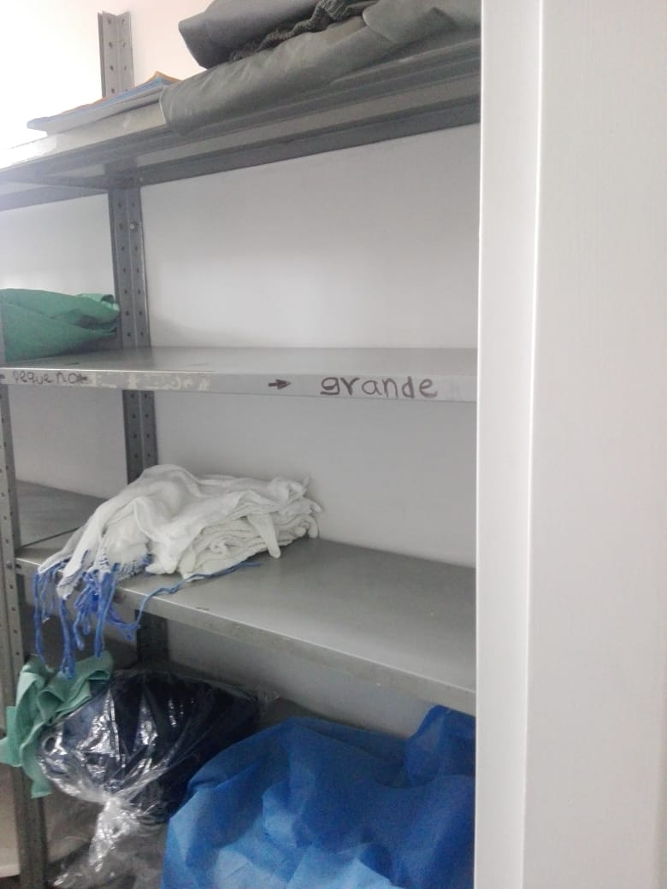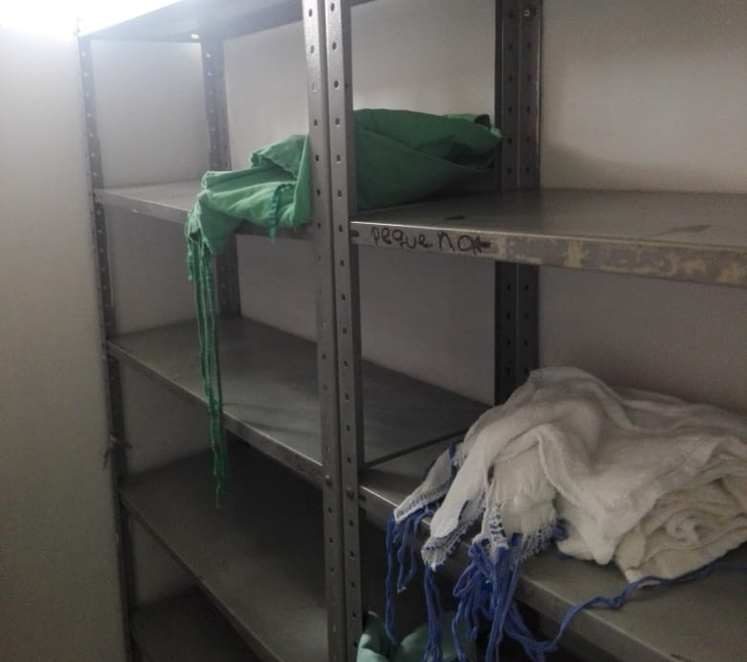

RESULTADO DE ENCUESTA
- A continuación se relaciona el resultado porcentajes y promedios de esta unidad.
- Se socializa al representante legal el resultado de la encuesta del mes de Marzo explicando paso a paso cada una de las preguntas y su resultado.
- Número de servicios encuestados 1. Urgencias Observación. Se aplica la encuesta a la líder de la Unidad.
ENCUESTA DE SATISFACCION MENSUAL DE LOS SERVICIOS DE CAMI PATIO BONITO
Fecha de Expedición: Marzo 29 - 19 | Mes Encuestado MARZO
CUMPLIMIENTO DEL PROVEEDOR | SI | % | NO | % | PARCIALMENTE | %
1. El proveedor cumplió con los tipos de prendas adecuados y requeridos para el servicio? | 0 | 0,0 | 0 | 0,0 | 1 | 100,0
2. El proveedor realizo las entregas de ropa en los horarios y/o con la oportunidad acordada? y con el diligenciamiento de las planillas de control? | 1 | 100,0 | 0 | 0,0 | 0 | 0,0
3. El proveedor cumplió con las rutinas recorridos de recolección y/o procedimientos establecidos para la prestación del servicio? | 1 | 100,0 | 0 | 0,0 | 0 | 0,0
4. El proveedor cumplió con la calidad del lavado y planchado de las prendas suministrados para la prestación del servicio? | 1 | 100,0 | 0 | 0,0 | 0 | 0,0
CALIDAD EN LA ATENCION DEL SERVICIO | EXCELENTE | % | REGULAR | % | BUENO | %
5. El trato del personal del proveedor para con los, usuarios, funcionarios y/o colaboradores es: | 0 | 0,0 | 0 | 0,0 | 1 | 100,0
6. Califica la calidad del servicio prestado por el proveedor, como: | 0 | 0,0 | 0 | 0,0 | 1 | 100,0
PROMEDIO |  | 50 |  |  |  | 50
TOTAL % | 100

USS TINTAL

Para los servicios de Urgencias y Hospitalización no se reportan novedades de faltantes de sabanas y cobijas se revisa cada uno de los servicios cuentan con su stock de ropa.

3ER PISO 2DO PISO URGENCIAS
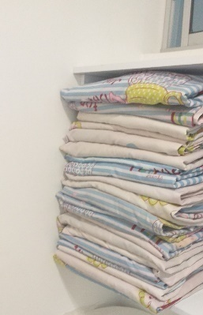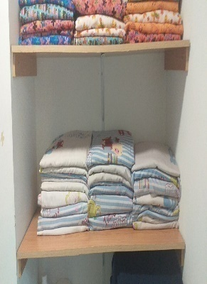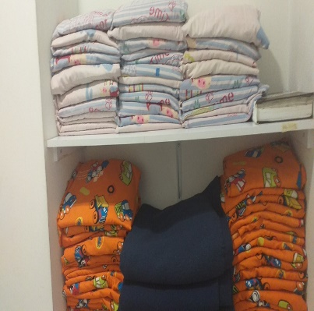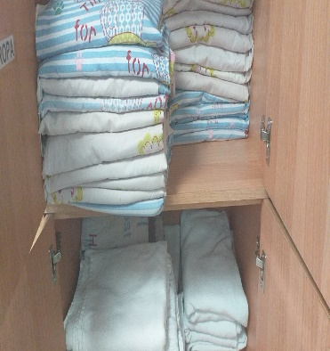

Para el área de consulta externa se solicitó a la empresa contratista realizar un exhaustivo lavado y desmanche de las sabanas que se entregan para este servicio verificando que muchas de ellas ya se encuentran deterioradas se requiere la reposición de las mismas en cuanto esté la reposición se dará de baja las sabanas que se encuentren en más mal estado.

RESULTADO DE ENCUESTA
- A continuación se relaciona el resultado porcentajes y promedios de esta unidad.
- Se socializa al representante legal el resultado de la encuesta del mes de Marzo explicando paso a paso cada una de las preguntas y su resultado.
- Numero de servicios encuestados 4Servicios:Hospitalización 3er y 2do Piso, Urgencias Pediatría, Consulta Externa.
ENCUESTA DE SATISFACCION MENSUAL DE LOS SERVICIOS DE LA USS TINTAL N° DE ENCUESTADOS 4
Fecha de Expedición: Marzo 29 - 19 | Mes Encuestado MARZO
CUMPLIMIENTO DEL PROVEEDOR | SI | % | NO | % | PARCIALMENTE | %
1. El proveedor cumplió con los tipos de prendas adecuados y requeridos para el servicio? | 4 | 100,0 | 0 | 0,0 | 0 | 0,0
2. El proveedor realizo las entregas de ropa en los horarios y/o con la oportunidad acordada? y con el diligenciamiento de las planillas de control? | 4 | 100,0 | 0 | 0,0 | 0 | 0,0
3. El proveedor cumplió con las rutinas recorridos de recolección y/o procedimientos establecidos para la prestación del servicio? | 4 | 100,0 | 0 | 0,0 | 0 | 0,0
4. El proveedor cumplió con la calidad del lavado y planchado de las prendas suministrados para la prestación del servicio? | 3 | 75,0 | 0 | 0,0 | 1 | 25,0
CALIDAD EN LA ATENCION DEL SERVICIO | EXCELENTE | % | REGULAR | % | BUENO | %
5. El trato del personal del proveedor para con los, usuarios, funcionarios y/o colaboradores es: | 3 | 75,0 | 0 | 0,0 | 1 | 25,0
6. Califica la calidad del servicio prestado por el proveedor, como: | 3 | 75,0 | 0 | 0,0 | 1 | 25,0
PROMEDIO |  | 88 |  |  |  | 13
TOTAL % | 100

USS PABLO VI

En la visita realizada se evidencia que la unidad no tiene inconformidad alguna respecto a la ropa y al número de prendas en circulación se está prestando el servicio como es frecuente y se llevan los controles de la ropa.

RESULTADO DE ENCUESTA
- A continuación se relaciona el resultado porcentajes y promedios de esta unidad.
- Se socializa al representante legal el resultado de la encuesta del mes de Marzo explicando paso a paso cada una de las preguntas y su resultado.
- Número de servicios encuestados 1. Urgencias Observación Mujeres, Observación Hombres, Urgencias Pediatría; Se aplica la encuesta a la líder de la Unidad.
ENCUESTA DE SATISFACCION MENSUAL DE LOS SERVICIOS DE LA USS PABLO VI
Fecha de Expedición: Marzo 29 - 19 | Mes Encuestado MARZO
CUMPLIMIENTO DEL PROVEEDOR | SI | % | NO | % | PARCIALMENTE | %
1. El proveedor cumplió con los tipos de prendas adecuados y requeridos para el servicio? | 1 | 100,0 | 0 | 0,0 | 0 | 0,0
2. El proveedor realizo las entregas de ropa en los horarios y/o con la oportunidad acordada? y con el diligenciamiento de las planillas de control? | 1 | 100,0 | 0 | 0,0 | 0 | 0,0
3. El proveedor cumplió con las rutinas recorridos de recolección y/o procedimientos establecidos para la prestación del servicio? | 1 | 100,0 | 0 | 0,0 | 0 | 0,0
4. El proveedor cumplió con la calidad del lavado y planchado de las prendas suministrados para la prestación del servicio? | 1 | 100,0 | 0 | 0,0 | 0 | 0,0
CALIDAD EN LA ATENCION DEL SERVICIO | EXCELENTE | % | REGULAR | % | BUENO | %
5. El trato del personal del proveedor para con los, usuarios, funcionarios y/o colaboradores es: | 1 | 100,0 | 0 | 0,0 | 0 | 0,0
6. Califica la calidad del servicio prestado por el proveedor, como: | 1 | 100,0 | 0 | 0,0 | 0 | 0,0
PROMEDIO |  | 100 |  |  |  | 0
TOTAL % | 100

USS KENNEDY

La empresa contratista hace entrega de 100 sabanas de cama y las prendas para 16 paquetes quirúrgicos y 50 vestidos quirúrgicos lo anterior con el fin de optimizar las cantidades de ropa en circulación tanto para los servicios hospitalarios como para los procedimientos quirúrgicos.

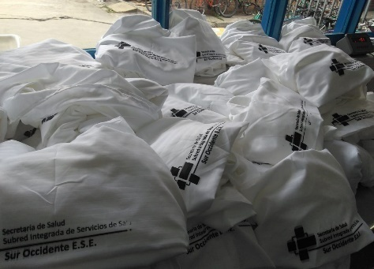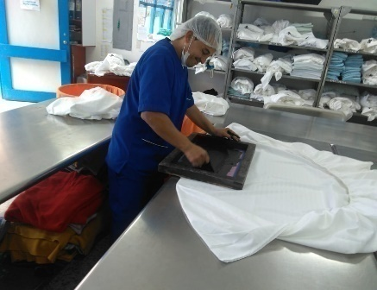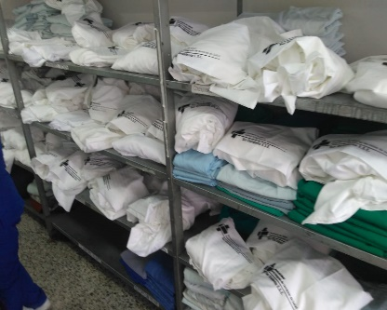

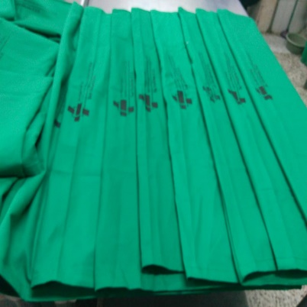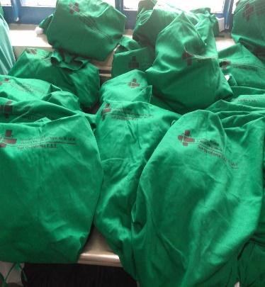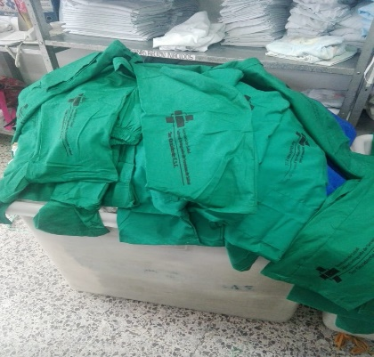

Se presentaron hechos durante el mes reportados por los auxiliares de lavandería que encontraron agujas y basura dentro de la ropa sucia, hecho que por parte del área asistencial no deben realizar, la empresa realizo verbalmente socialización por cada uno de los servicios para evitar este tipo de fallas y estarán realizando seguimiento del mismo.
Otro tipo de anomalías reportadas y que se hablaron de inmediato con la jefe de salas de cirugía y el personal de mantenimiento que la ropa quirúrgica no se debe utilizar para obras recalcando estas prendas son utilizadas para la elaboración de paquetes quirúrgicos.

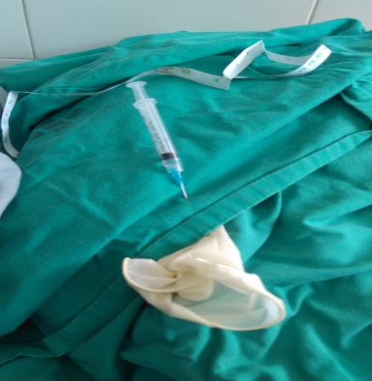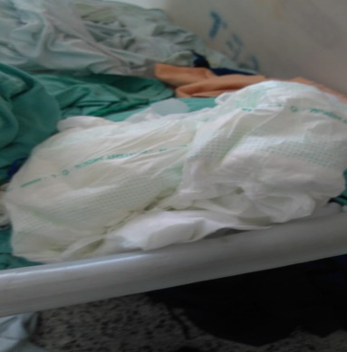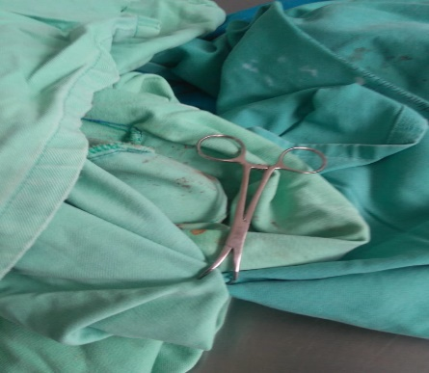

A los auxiliares de la empresa contratista de lavandería se les hace observación del horario de recoger los vestidos quirúrgicos, puesto que en dos ocasiones no realizaron el recorrido y esto hace que se genere contaminación y represamiento de vestidos para el lavado.

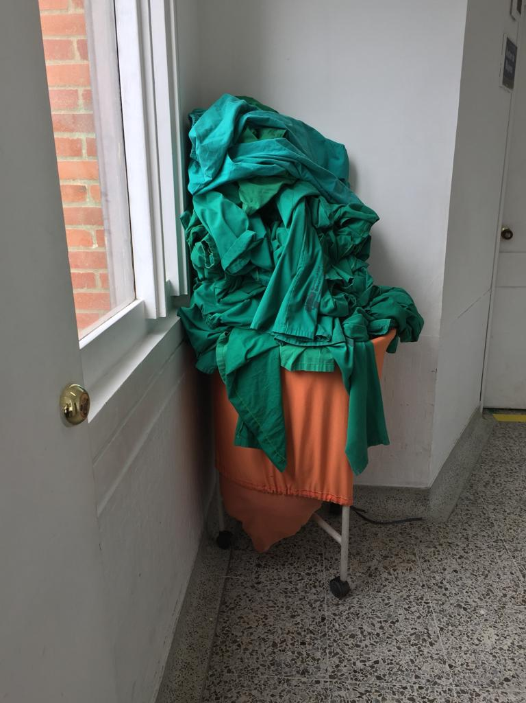

Se retroalimenta a la supervisora los horarios de recolección de ropa sucia y contaminada con el fin de que no se repita el represamiento de vestidos.

RELACION DE LA CIRCULACION DE PAQUETES QUIRURGICOS

Durante el mes se analizó la cantidad de paquetes solicitados por la central de esterilización Vs lo entregado por la lavandería y se observó que las cantidades que solicitan de la central es muy alta y no corresponden a la realidad de los procedimientos que se realizan, para poder establecer un indicador real y ajustado se convino con la referente de la central de esterilización que procederána hacer pedido de paquetes de acuerdo a la programación de procedimientos quirúrgicos mas un stock para los procedimientos de posibles urgencias y así poder tener datos más exactos para medir si lo que entrega la lavandería si está cubriendo las necesidades requeridas y de esta manera detectar que al no cumplir con los requerimientos se solicitara a la empresa que ajuste el número
de paquetes de circulación.

RESULTADO DE ENCUESTAS
- A continuación se relaciona el resultado porcentajes y promedios de esta unidad.
- Se socializa al representante legal el resultado de la encuesta del mes de Marzo explicando paso a paso cada una de las preguntas y su resultado.
- Numero de servicios encuestados 28Servicios:Hospitalización 6to Occidente, Medicina Interna, Especialidades, Medicina Interna 5to, Ortopedia, Quirúrgicas, Recién Nacidos, Maternidad, Áreas Criticas Uci 1, Uci 2, Uci Pediatría, Sala de Partos, Salas de Cirugía, Recuperación, Central de Esterilización, Urgencias 2do Piso, Uci Urgencias, Urgencias 1er Piso, Otros Especialidades Gastroenterología, Banco de Leche, Cirugía Ambulatoria, Urgencias Pediatría, Curaciones, RX – Ecografía, Consulta Externa, Clínica del Dolor, Unidad Renal, Unidad de Salud Mental.
ENCUESTA DE SATISFACCION MENSUAL DE LOS SERVICIOS DE LA USS KENNEDY N° DE ENCUESTADOS 27
Fecha de Expedición: Marzo 29 - 19 | Mes Encuestado MARZO
CUMPLIMIENTO DEL PROVEEDOR | SI | % | NO | % | PARCIALMENTE | %
1. El proveedor cumplió con los tipos de prendas adecuados y requeridos para el servicio? | 20 | 74 | 3 | 11 | 4 | 15
2. El proveedor realizo las entregas de ropa en los horarios y/o con la oportunidad acordada ? y con el diligenciamiento de las planillas de control? | 20 | 74 | 2 | 7 | 5 | 19
3. El proveedor cumplió con las rutinas recorridos de recolección y/o procedimientos establecidos para la prestación del servicio? | 24 | 89 | 0 | 0 | 3 | 11
4. El proveedor cumplió con la calidad del lavado y planchado de las prendas suministrados para la prestación del servicio? | 17 | 63 | 6 | 22 | 4 | 15
CALIDAD EN LA ATENCION DEL SERVICIO | EXCELENTE | % | REGULAR | % | BUENO | %
5. El trato del personal del proveedor para con los, usuarios, funcionarios y/o colaboradores es: | 6 | 22 | 1 | 4 | 20 | 74
6. Califica la calidad del servicio prestado por el proveedor, como: | 6 | 22 | 7 | 26 | 14 | 52
PROMEDIO |  | 57 |  |  |  | 31
TOTAL % | 88

Consolidado de las encuestas de la Subred para un total de 52 servicios encuestados de todas las Unidades.

CONSOLIDADO ENCUESTA DE SATISFACCION MENSUAL DE LA SUBRED SUR OCCIDENTE TOTAL N° ENCUESTADOS 52
Fecha de Expedición: Marzo 29 - 19 | Mes Encuestado MARZO
CUMPLIMIENTO DEL PROVEEDOR | SI | % | NO | % | PARCIALMENTE | %
1. El proveedor cumplió con los tipos de prendas adecuados y requeridos para el servicio? | 39 | 75,0 | 3 | 5,8 | 10 | 19,2
2. El proveedor realizo las entregas de ropa en los horarios y/o con la oportunidad acordada? y con el diligenciamiento de las planillas de control? | 39 | 75,0 | 4 | 7,7 | 9 | 17,3
3. El proveedor cumplió con las rutinas recorridos de recolección y/o procedimientos establecidos para la prestación del servicio? | 47 | 90,4 | 1 | 1,9 | 4 | 7,7
4. El proveedor cumplió con la calidad del lavado y planchado de las prendas suministrados para la prestación del servicio? | 36 | 69,2 | 6 | 11,5 | 10 | 19,2
CALIDAD EN LA ATENCION DEL SERVICIO | EXCELENTE | % | REGULAR | % | BUENO | %
5. El trato del personal del proveedor para con los, usuarios, funcionarios y/o colaboradores es: | 12 | 23,1 | 4 | 7,7 | 36 | 69,2
6. Califica la calidad del servicio prestado por el proveedor, como: | 11 | 21,2 | 10 | 19,2 | 31 | 59,6
PROMEDIO |  | 59 |  |  |  | 32
TOTAL % | 91

El promedio total de la Subred durante el mes de Febrero del servicio de tercerizado fue de un 91 % dentro de las observaciones más relevantes que se evidencia ropa manchada y retrasos en ocasiones en los turnos de la tarde, a lo cual se socializara con la empresa contratista, con el fin de mejoras estas dificultades, también se resalta el buen servicio por parte de algunas unidades como Cami Patio Bonito, Cami Trinidad Galán, USS Tintal, y Pablo VI.

DIFICULTADES
- Se solicita a la empresa contratista aumentar la cantidad de sabanas en circulación para la USS FONTIBON
- En cuanto a la USS KENNEDY se sigue presentando que los servicios depositan objetos o basura a los carros contenedores de ropa sucia, para solucionar lo anterior se realizara por parte de la empresa contratista socialización a cada uno de los servicios, la empresa realizo observación verbal para minimizar estos hechos.

INFORME DE FACTURACION
Relación de los cuadros por centro de costos correspondientes al mes.
Se realizó el desglosamiento del número de kilos de cada unidad y por servicios de esta manera se tabula la cantidad de kilos procesados de cada servicio y el porcentaje; igualmente el porcentaje de cada unidad referente al valor de la factura. Una vez terminado se envía la relación del total de kilos y valor a facturar a la empresa contratista LAVASET quienes corroboran la información con sus controles y proceden a la elaboración de la factura.

USSS KENNEDY LAVADO
CONTRATO SO - 5403- 2018 LAVASET S.A.S EMPRESA CONTRATISTA LAVADO
DEL 01 DE MARZO AL 31 DE MARZO DE 2019
AREA CENTRO DE COSTOS USS KENNEDY KE10 | VALOR UNITARIO IVA INCLUIDO | CANTIDAD DE KILOS | VALOR TOTAL | % X UNIDAD | % SUB RED
C. ext y Proced_CARDIOLOGÍA | 2060 | 10 | 20.600 | 0,10 | 0,01
C. ext y Proced_GASTROENTEROLOGÍA | 2060 | 80 | 164.800 | 0,82 | 0,09
C. ext y Proced_MEDICINA GENERAL | 2060 | 55 | 113.300 | 0,56 | 0,06
C. ext y Proced_MEDICINA INTERNA | 2060 | 60 | 123.600 | 0,62 | 0,07
C. ext y Proced_ONCOLOGÍA | 2060 | 50 | 103.000 | 0,51 | 0,06
C. ext y Proced_PSIQUIATRÍA | 2060 | 25 | 51.500 | 0,26 | 0,03
C. ext y Proced_PSICOLOGÍA | 2060 | 15 | 30.900 | 0,15 | 0,02
C. ext y Proced_GINECOLOGÍA Y OBSTETRICIA | 2060 | 65 | 133.900 | 0,67 | 0,07
C. ext y Proced_OTRAS CONSULTAS Y PROCEDIMIENTOS | 2060 | 40 | 82.400 | 0,41 | 0,04
Urg._CONSULTA URGENCIAS | 2060 | 160 | 329.600 | 1,64 | 0,18
Urg._OBSERVACIÓN | 2060 | 150 | 309.000 | 1,54 | 0,17
Urg._PROCEDIMIENTOS DE URGENCIAS | 2060 | 250 | 515.000 | 2,57 | 0,28
Urg._URGENCIAS ESPECIALIZADAS | 2060 | 210 | 432.600 | 2,16 | 0,23
Urg._URGENCIAS PEDIÁTRICAS | 2060 | 240 | 494.400 | 2,46 | 0,27
Proced QX_CIRUGÍA GENERAL | 2060 | 190 | 391.400 | 1,95 | 0,21
Proced QX_NEUROCIRUGÍA | 2060 | 270 | 556.200 | 2,77 | 0,30
Proced QX_GINECOLOGÍA Y OBSTETRICIA | 2060 | 255 | 525.300 | 2,62 | 0,28
Partos_ATENCIÓN DE PARTO BAJO Y ALTO RIESGO | 2060 | 260 | 535.600 | 2,67 | 0,29
Partos_ATENCIÓN DE CESAREA | 2060 | 270 | 556.200 | 2,77 | 0,30
Hosp._MEDICINA GENERAL | 2060 | 310 | 638.600 | 3,18 | 0,34
Hosp._ORTOPEDIA | 2060 | 360 | 741.600 | 3,70 | 0,40
Hosp._GINECOLOGÍA Y OBSTETRICIA | 2060 | 350 | 721.000 | 3,59 | 0,39
Hosp._PEDIATRÍA | 2060 | 120 | 247.200 | 1,23 | 0,13
Hosp._MEDICINA INTERNA | 2060 | 280 | 576.800 | 2,87 | 0,31
Hosp._CARDIOVASCULAR | 2060 | 295 | 607.700 | 3,03 | 0,33
Hosp._GASTROINTESTINAL | 2060 | 295 | 607.700 | 3,03 | 0,33
Hosp._ONCOLOGÍA | 2060 | 260 | 535.600 | 2,67 | 0,29
Hosp._UROLOGIA | 2060 | 280 | 576.800 | 2,87 | 0,31
Hosp._CIRUGIA GENERAL | 2060 | 420 | 865.200 | 4,31 | 0,47
Hosp._NEUMOLOGÍA | 2060 | 350 | 721.000 | 3,59 | 0,39
UndEsp_UCI ADULTOS | 2060 | 410 | 844.600 | 4,21 | 0,46
UndEsp_UCI PEDIÁTRICA | 2060 | 420 | 865.200 | 4,31 | 0,47
UndEsp_UCI NEONATAL | 2060 | 395 | 813.700 | 4,06 | 0,44
UndEsp_UCI. INTERMEDIOS ADULTOS | 2060 | 400 | 824.000 | 4,11 | 0,45
UndEsp_UCI. INTERMEDIOS NEONATAL | 2060 | 420 | 865.200 | 4,31 | 0,47
UNIDAD SALUD MENTAL Y DESINTOXICACIÓN (BAJA Y ALTA COMPLEJIDAD) | 2060 | 510 | 1.050.600 | 5,24 | 0,57
UndEsp_TERAPIA RENAL | 2060 | 500 | 1.030.000 | 5,13 | 0,56
A. Diag_RESONANCIA MAGNÉTICA Y T.A.C. | 2060 | 120 | 247.200 | 1,23 | 0,13
A. Diag_ IMAGENOLOGÍA NO RADIOLÓGICA (ECOGRAFIAS Y ULTRASONOGRAFIAS) | 2060 | 110 | 226.600 | 1,13 | 0,12
A. Terap_FARMACIA Central Mezclas | 2060 | 50 | 103.000 | 0,51 | 0,06
A. Med_LACTARIO | 2060 | 40 | 82.400 | 0,41 | 0,04
A. Med_ESTERILIZACIÓN | 2060 | 390 | 803.400 | 4,00 | 0,43
 | SUBTOTAL | 9.740 | 20.064.400 | 100,00 | 10,84

USS PABLO VI LAVADO
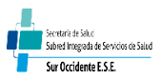 | CONTRATO SO - 5403- 2018 LAVASET S.A.S EMPRESA CONTRATISTA
 | DEL 01 DE MARZO AL 31 DE MARZO DE 2019
CODIFICACION CENTRO DE COSTOS | AREA CENTRO DE COSTOS USS PABLO VI PA16 | VALOR UNITARIO IVA INCLUIDO | CANTIDAD DE KILOS | VALOR TOTAL | % X UNIDAD | % SUB RED
PA16A24 | C. ext y Proced_GINECOLOGÍA Y OBSTETRICIA | 2060 | 150 | 309.000 | 13,29 | 0,17
PA16A26 | C. ext y Proced_PEDIATRÍA | 2060 | 95 | 195.700 | 8,41 | 0,11
PA16B01 | Urg._CONSULTA URGENCIAS | 2060 | 175 | 360.500 | 15,50 | 0,19
PA16B02 | Urg._OBSERVACIÓN | 2060 | 195 | 401.700 | 17,27 | 0,22
PA16B03 | Urg._PROCEDIMIENTOS DE URGENCIAS | 2060 | 180 | 370.800 | 15,94 | 0,20
SU56N04 | A. Med_OTROS ENFERMERÍA | 2060 | 170 | 350.200 | 15,06 | 0,19
PA16N05 | A. Med_ESTERILIZACIÓN | 2060 | 164 | 337.840 | 14,53 | 0,18
 |  | SUBTOTAL | 1.129 | 2.325.740 | 100,00 | 1,26

USS TINTAL

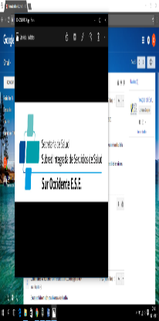 | CONTRATO SO - 5403 - 2018 LAVASET S.A.S EMPRESA CONTRATISTA
 | DEL 01 DE MARZO AL 31 DE MARZO DE 2019
CODIFICACION CENTRO DE COSTOS | AREA CENTRO DE COSTOS USS TINTAL KE11 | VALOR UNITARIO IVA INCLUIDO | CANTIDAD DE KILOS | VALOR TOTAL | % X UNIDAD | % SUB RED
KE11A01 | C. ext y Proced_AUDIOLOGIA Y AUDIOMETRÍA | 2060 | 30 | 61.800 | 1,58 | 0,03
KE11A02 | C. ext y Proced_CARDIOLOGÍA | 2060 | 90 | 185.400 | 4,73 | 0,10
KE11A03 | C. ext y Proced_DERMATOLOGÍA | 2060 | 60 | 123.600 | 3,16 | 0,07
KE11A04 | C. ext y Proced_ENDOCRINOLOGÍA | 2060 | 85 | 175.100 | 4,47 | 0,09
KE11A10 | C. ext y Proced_MEDICINA GENERAL | 2060 | 90 | 185.400 | 4,73 | 0,10
KE11A11 | C. ext y Proced_MEDICINA INTERNA | 2060 | 95 | 195.700 | 5,00 | 0,11
KE11A12 | C. ext y Proced_NEUMOLOGÍA | 2060 | 60 | 123.600 | 3,16 | 0,07
KE11A13 | C. ext y Proced_NEUROLOGÍA Y NEUROPEDIATRÍA | 2060 | 65 | 133.900 | 3,42 | 0,07
KE11A24 | C. ext y Proced_GINECOLOGÍA Y OBSTETRICIA | 2060 | 80 | 164.800 | 4,21 | 0,09
KE11A25 | C. ext y Proced_ORTOPEDIA | 2060 | 30 | 61.800 | 1,58 | 0,03
KE11A26 | C. ext y Proced_PEDIATRÍA | 2060 | 95 | 195.700 | 5,00 | 0,11
KE11B01 | Urg._CONSULTA URGENCIAS | 2060 | 180 | 370.800 | 9,47 | 0,20
KE11B02 | Urg._OBSERVACIÓN | 2060 | 295 | 607.700 | 15,52 | 0,33
KE11B05 | Urg._URGENCIAS PEDIÁTRICAS | 2060 | 240 | 494.400 | 12,62 | 0,27
KE11I05 | Hosp._PEDIATRÍA | 2060 | 356 | 733.360 | 18,73 | 0,40
KE11J16 | UndEsp_PLAN CANGURO | 2060 | 50 | 103.000 | 2,63 | 0,06
 |  | SUBTOTAL | 1.901 | 3.916.060 | 100,00 | 2,12

- A continuación relación del informe de facturación unidades de lavado y alquiler.

USS KENNEDYALQUILER

CONTRATO SO - 5403- 2018 LAVASET S.A.S EMPRESA CONTRATISTA LAVADO ALQUILER
DEL 01 DE MARZO AL 31 DE MARZO DE 2019
AREA CENTRO DE COSTOS USS KENNEDY KE10 | VALOR UNITARIO IVA INCLUIDO | CANTIDAD DE KILOS | VALOR TOTAL | % X UNIDAD | % SUB RED
C. ext y Proced_GINECOLOGÍA Y OBSTETRICIA | 3310 | 30 | 99.300 | 0,15 | 0,05
Urg._CONSULTA URGENCIAS | 3310 | 695 | 2.300.450 | 3,47 | 1,24
Urg._OBSERVACIÓN | 3310 | 730 | 2.416.300 | 3,65 | 1,31
Urg._PROCEDIMIENTOS DE URGENCIAS | 3310 | 750 | 2.482.500 | 3,75 | 1,34
Urg._URGENCIAS ESPECIALIZADAS | 3310 | 740 | 2.449.400 | 3,70 | 1,32
Proced QX_CIRUGÍA GENERAL | 3310 | 1350 | 4.468.500 | 6,74 | 2,41
Proced QX_NEUROCIRUGÍA | 3310 | 1400 | 4.634.000 | 6,99 | 2,50
Proced QX_GINECOLOGÍA Y OBSTETRICIA | 3310 | 1390 | 4.600.900 | 6,94 | 2,49
Partos_ATENCIÓN DE PARTO BAJO Y ALTO RIESGO | 3310 | 1450 | 4.799.500 | 7,24 | 2,59
Partos_ATENCIÓN DE CESAREA | 3310 | 1400 | 4.634.000 | 6,99 | 2,50
Hosp._MEDICINA GENERAL | 3310 | 530 | 1.754.300 | 2,65 | 0,95
Hosp._ORTOPEDIA | 3310 | 590 | 1.952.900 | 2,95 | 1,06
Hosp._GINECOLOGÍA Y OBSTETRICIA | 3310 | 560 | 1.853.600 | 2,80 | 1,00
Hosp._MEDICINA INTERNA | 3310 | 570 | 1.886.700 | 2,85 | 1,02
Hosp._CARDIOVASCULAR | 3310 | 555 | 1.837.050 | 2,77 | 0,99
Hosp._GASTROINTESTINAL | 3310 | 550 | 1.820.500 | 2,75 | 0,98
Hosp._ONCOLOGÍA | 3310 | 510 | 1.688.100 | 2,55 | 0,91
Hosp._UROLOGIA | 3310 | 525 | 1.737.750 | 2,62 | 0,94
Hosp._CIRUGIA GENERAL | 3310 | 530 | 1.754.300 | 2,65 | 0,95
Hosp._NEUMOLOGÍA | 3310 | 525 | 1.737.750 | 2,62 | 0,94
UndEsp_UCI ADULTOS | 3310 | 530 | 1.754.300 | 2,65 | 0,95
UndEsp_UCI NEONATAL | 3310 | 570 | 1.886.700 | 2,85 | 1,02
UndEsp_UCI. INTERMEDIOS ADULTOS | 3310 | 590 | 1.952.900 | 2,95 | 1,06
UndEsp_UCI. INTERMEDIOS NEONATAL | 3310 | 710 | 2.350.100 | 3,55 | 1,27
UNIDAD SALUD MENTAL Y DESINTOXICACIÓN (BAJA Y ALTA COMPLEJIDAD) | 3310 | 495 | 1.638.450 | 2,47 | 0,89
UndEsp_TERAPIA RENAL | 3310 | 520 | 1.721.200 | 2,60 | 0,93
A. Diag_RESONANCIA MAGNÉTICA Y T.A.C. | 3310 | 100 | 331.000 | 0,50 | 0,18
A. Terap_FARMACIA Central Mezclas | 3310 | 110 | 364.100 | 0,55 | 0,20
A. Med_LACTARIO | 3310 | 123 | 407.130 | 0,61 | 0,22
A. Med_ESTERILIZACIÓN | 3310 | 890 | 2.945.900 | 4,45 | 1,59
 | SUBTOTAL | 20.018 | 66.259.580 | 100,00 | 35,80

USS FONTIBON ALQUILER

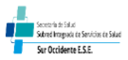 | CONTRATO SO - 5403- 2018 LAVASET S.A.S EMPRESA CONTRATISTA
 | DEL 01 DE MARZO AL 31 DE MARZO DE 2019
CODIFICACION CENTRO DE COSTOS | AREA CENTRO DE COSTOS USS FONTIBON CAMI I FO02 | VALOR UNITARIO IVA INCLUIDO | CANTIDAD DE KILOS | VALOR TOTAL | % X UNIDAD | % SUB RED
FO02I06 | Hosp._MEDICINA INTERNA | 3310 | 960 | 3.177.600 | 52,34 | 1,72
FO02M09 | A. Terap_SALAS ENFERMEDAD RESPIRATORIA AGUDA (ERA) | 3310 | 874 | 2.892.940 | 47,66 | 1,56
 |  | SUBTOTAL | 1.834 | 6.070.540 | 100,00 | 3,28
CODIFICACION CENTRO DE COSTOS | AREA CENTRO DE COSTOS USS FONTIBON CAMI II FO03 | VALOR UNITARIO IVA INCLUIDO | CANTIDAD DE KILOS | VALOR TOTAL | % | % SUB RED
FO03A02 | C. ext y Proced_CARDIOLOGÍA | 3310 | 50 | 165.500 | 0,36 | 0,09
FO03A06 | C. ext y Proced_GASTROENTEROLOGÍA | 3310 | 40 | 132.400 | 0,29 | 0,07
FO03A10 | C. ext y Proced_MEDICINA GENERAL | 3310 | 30 | 99.300 | 0,22 | 0,05
FO03A12 | C. ext y Proced_NEUMOLOGÍA | 3310 | 25 | 82.750 | 0,18 | 0,04
FO03A28 | C. ext y Proced_CONSULTA PREANESTÉSICA | 3310 | 35 | 115.850 | 0,25 | 0,06
FO03B01 | Urg._CONSULTA URGENCIAS | 3310 | 490 | 1.621.900 | 3,52 | 0,88
FO03B02 | Urg._OBSERVACIÓN | 3310 | 495 | 1.638.450 | 3,55 | 0,89
FO03B03 | Urg._PROCEDIMIENTOS DE URGENCIAS | 3310 | 475 | 1.572.250 | 3,41 | 0,85
FO03B04 | Urg._URGENCIAS ESPECIALIZADAS | 3310 | 480 | 1.588.800 | 3,45 | 0,86
FO03B05 | Urg._URGENCIAS PEDIÁTRICAS | 3310 | 390 | 1.290.900 | 2,80 | 0,70
FO03C01 | Proced QX_CIRUGÍA GENERAL | 3310 | 1300 | 4.303.000 | 9,33 | 2,32
FO03C06 | Proced QX_DERMATOLOGÍA | 3310 | 1450 | 4.799.500 | 10,41 | 2,59
FO03C09 | Proced QX_UROLOGIA | 3310 | 1390 | 4.600.900 | 9,98 | 2,49
FO03C10 | Proced QX_GINECOLOGÍA Y OBSTETRICIA | 3310 | 1480 | 4.898.800 | 10,62 | 2,65
FO03C11 | Proced QX_ORTOPEDIA | 3310 | 395 | 1.307.450 | 2,84 | 0,71
FO03C14 | Proced QX_OFTALMOLOGÍA | 3310 | 420 | 1.390.200 | 3,02 | 0,75
FO03C16 | Proced QX_OTORRINOLARINGOLOGÍA | 3310 | 395 | 1.307.450 | 2,84 | 0,71
FO03D05 | Partos_ATENCIÓN DE PARTO BAJO Y ALTO RIESGO | 3310 | 595 | 1.969.450 | 4,27 | 1,06
FO03I01 | Hosp._MEDICINA GENERAL | 3310 | 550 | 1.820.500 | 3,95 | 0,98
FO03I02 | Hosp._ORTOPEDIA | 3310 | 540 | 1.787.400 | 3,88 | 0,97
FO03I03 | Hosp._GINECOLOGÍA Y OBSTETRICIA | 3310 | 620 | 2.052.200 | 4,45 | 1,11
FO03I06 | Hosp._MEDICINA INTERNA | 3310 | 610 | 2.019.100 | 4,38 | 1,09
FO03I17 | Hosp._CIRUGIA GENERAL | 3310 | 620 | 2.052.200 | 4,45 | 1,11
FO03J05 | UndEsp_UCI. INTERMEDIOS ADULTOS | 3310 | 535 | 1.770.850 | 3,84 | 0,96
FO03N05 | A. Med_ESTERILIZACIÓN | 3310 | 520 | 1.721.200 | 3,73 | 0,93
 |  | SUBTOTAL | 13.930 | 46.108.300 | 100,00 | 24,91
CODIFICACION CENTRO DE COSTOS | AREA CENTRO DE COSTOS CENTRO DIA FO04 | VALOR UNITARIO IVA INCLUIDO | CANTIDAD DE KILOS | VALOR TOTAL | % | % SUB RED
FO08M06 | A. Terap_FISIOTERAPIA Y REHABILITACIÓN | 3310 | 25 | 82.750 | 52,08 | 0,04
FO08M07 | A. Terap_OTRAS TERAPIAS | 3310 | 23 | 76.130 | 47,92 | 0,04
 |  | SUBTOTAL | 48 | 158.880 | 100,00 | 0,086
CODIFICACION CENTRO DE COSTOS | AREA CENTRO DE COSTOS ZONA FRANCA FO08 | VALOR UNITARIO IVA INCLUIDO | CANTIDAD DE KILOS | VALOR TOTAL | % | % SUB RED
FO04M06 | A. Terap_FISIOTERAPIA Y REHABILITACIÓN | 3310 | 25 | 82.750 | 51,02 | 0,045
FO04M07 | A. Terap_OTRAS TERAPIAS | 3310 | 24 | 79.440 | 48,98 | 0,043
 |  | SUBTOTAL | 49 | 162.190 | 100,00 | 0,088
 | TOTAL KILOS USS FONTIBON |  | 15.861
 |  |  |  |  | TOTAL | 28,4
 | TOTAL KILOS USS FONTIBON |  | 52.499.910

USS BOSA II NIVEL

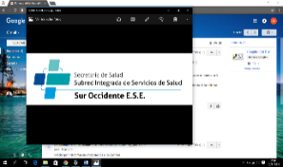 | CONTRATO SO - 5403- 2018 LAVASET S.A.S EMPRESA CONTRATISTA
 | DEL 01 DE MARZO AL 31 DE MARZO DE 2019
CODIFICACION CENTRO DE COSTOS | AREA CENTRO DE COSTOS USS BOSA BO35 | VALOR UNITARIO IVA INCLUIDO | CANTIDAD DE KILOS | VALOR TOTAL | % X UNIDAD | % X SUBRED
BO35A11 | C. ext y Proced_MEDICINA INTERNA | 3310 | 80 | 264.800 | 0,72 | 0,14
BO35A23 | C. ext y Proced_CIRUGÍA GENERAL | 3310 | 70 | 231.700 | 0,63 | 0,13
BO35A25 | C. ext y Proced_ORTOPEDIA | 3310 | 65 | 215.150 | 0,59 | 0,12
BO35A28 | C. ext y Proced_CONSULTA PREANESTÉSICA | 3310 | 75 | 248.250 | 0,68 | 0,13
BO35B01 | Urg._CONSULTA URGENCIAS | 3310 | 250 | 827.500 | 2,26 | 0,45
BO35B02 | Urg._OBSERVACIÓN | 3310 | 320 | 1.059.200 | 2,89 | 0,57
BO35B03 | Urg._PROCEDIMIENTOS DE URGENCIAS | 3310 | 309 | 1.022.790 | 2,79 | 0,55
BO35B04 | Urg._URGENCIAS ESPECIALIZADAS | 3310 | 980 | 3.243.800 | 8,85 | 1,75
BO35C01 | Proced QX_CIRUGÍA GENERAL | 3310 | 1250 | 4.137.500 | 11,29 | 2,24
BO35C06 | Proced QX_DERMATOLOGÍA | 3310 | 850 | 2.813.500 | 7,68 | 1,52
BO35C10 | Proced QX_GINECOLOGÍA Y OBSTETRICIA | 3310 | 670 | 2.217.700 | 6,05 | 1,20
BO35C11 | Proced QX_ORTOPEDIA | 3310 | 390 | 1.290.900 | 3,52 | 0,70
BO35C16 | Proced QX_OTORRINOLARINGOLOGÍA | 3310 | 350 | 1.158.500 | 3,16 | 0,63
BO35D05 | Partos_ATENCIÓN DE PARTO BAJO Y ALTO RIESGO | 3310 | 1350 | 4.468.500 | 12,20 | 2,41
BO35I01 | Hosp._MEDICINA GENERAL | 3310 | 480 | 1.588.800 | 4,34 | 0,86
BO35I02 | Hosp._ORTOPEDIA | 3310 | 520 | 1.721.200 | 4,70 | 0,93
BO35I03 | Hosp._GINECOLOGÍA Y OBSTETRICIA | 3310 | 650 | 2.151.500 | 5,87 | 1,16
BO35I05 | Hosp._PEDIATRÍA | 3310 | 630 | 2.085.300 | 5,69 | 1,13
BO35I06 | Hosp._MEDICINA INTERNA | 3310 | 590 | 1.952.900 | 5,33 | 1,06
BO35N04 | A. Med_OTROS ENFERMERÍA | 3310 | 410 | 1.357.100 | 3,70 | 0,73
BO35N05 | A. Med_ESTERILIZACIÓN | 3310 | 780 | 2.581.800 | 7,05 | 1,39
 |  | SUBTOTAL | 11.069 | 36.638.390 | 100,00 | 19,79

USS TINTAL ALQUILER

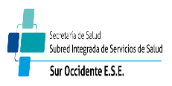 | CONTRATO SO - 5403 - 2018 LAVASET S.A.S EMPRESA CONTRATISTA LAVADO ALQUILER
 | DEL 01 DE MARZO AL 31 DE MARZO DE 2019
CODIFICACION CENTRO DE COSTOS | AREA CENTRO DE COSTOS USS TINTAL KE11 | VALOR UNITARIO IVA INCLUIDO | CANTIDAD DE KILOS | VALOR TOTAL | % X UNIDAD | % SUB RED
KE11A26 | C. ext y Proced_PEDIATRÍA | 3310 | 13 | 43.030 | 8,07 | 0,02
KE11B01 | Urg._CONSULTA URGENCIAS | 3310 | 10 | 33.100 | 6,21 | 0,02
KE11B02 | Urg._OBSERVACIÓN | 3310 | 20 | 66.200 | 12,42 | 0,04
KE11B05 | Urg._URGENCIAS PEDIÁTRICAS | 3310 | 15 | 49.650 | 9,32 | 0,03
KE11I05 | Hosp._PEDIATRÍA | 3310 | 90 | 297.900 | 55,90 | 0,16
KE11J16 | UndEsp_PLAN CANGURO | 3310 | 13 | 43.030 | 8,07 | 0,02
 |  | SUBTOTAL | 161 | 532.910 | 100,00 | 0,29

CAMI PATIO BONITO

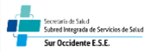 | CONTRATO SO - 5403 - 2018 LAVASET S.A.S EMPRESA CONTRATISTA
 | DEL 01 DE MARZO AL 31 DE MARZO DE 2019
CODIFICACION CENTRO DE COSTOS | AREA CENTRO DE COSTOS CAMI PATIO BONITO SU55 | VALOR UNITARIO IVA INCLUIDO | CANTIDAD DE KILOS | VALOR TOTAL | % X UNIDAD | % SUB RED
SU55A10 | C. ext y Proced_MEDICINA GENERAL | 3310 | 25 | 82.750 | 19,08 | 0,04
SU55B01 | Urg._CONSULTA URGENCIAS | 3310 | 30 | 99.300 | 22,90 | 0,05
SU55B02 | Urg._OBSERVACIÓN | 3310 | 35 | 115.850 | 26,72 | 0,06
SU55B03 | Urg._PROCEDIMIENTOS DE URGENCIAS | 3310 | 41 | 135.710 | 31,30 | 0,07
 |  | SUBTOTAL | 131 | 433.610 | 100,00 | 0,23

CAMI TRINIDAD GALAN

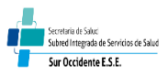 | CONTRATO SO - 5403 - 2018 LAVASET S.A.S EMPRESA CONTRATISTA
 | DEL 01 DE MARZO AL 31 DE MARZO DE 2019
CODIFICACION CENTRO DE COSTOS | AREA CENTRO DE COSTOS CAMI TRINIDAD GALAN SU41 | VALOR UNITARIO IVA INCLUIDO | CANTIDAD DE KILOS | VALOR TOTAL | % X UNIDAD | % SUB RED
SU41A24 | C. ext y Proced_GINECOLOGÍA Y OBSTETRICIA | 3310 | 70 | 231.700 | 9,52 | 0,13
SU41A26 | C. ext y Proced_PEDIATRÍA | 3310 | 75 | 248.250 | 10,20 | 0,13
SU41B01 | Urg._CONSULTA URGENCIAS | 3310 | 210 | 695.100 | 28,57 | 0,38
SU41B02 | Urg._OBSERVACIÓN | 3310 | 210 | 695.100 | 28,57 | 0,38
SU41B03 | Urg._PROCEDIMIENTOS DE URGENCIAS | 3310 | 170 | 562.700 | 23,13 | 0,30
 |  | SUBTOTAL | 735 | 2.432.850 | 100,00 | 1,31

A continuación se relaciona el consolidado de facturación del mes.

- Para el mes se factura un total de Ciento Ochenta y Cinco Millones Ciento Tres Mil Cuatrocientos Cincuenta Mil Pesos M/te (185.103.450) correspondiente al periodo del01 de Marzo al 31 de Marzo de 2019 para un total de 31 días facturados.

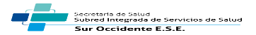
FACTURADO PERIODO DEL 01 DE MARZO AL 31 DE MARZO / 19 CONTRATO 5403 - 2018

UNIDAD DE LAVADO | KILOS DE ROPA EN LAVADO | VALOR |  | KILOS DE ROPA EN ALQUILER |  | VALOR KILO LAVADO Y ALQUILER | TOTAL | % X SUBRED
KE10 USS KENNEDY | 9.740 | 2.060 | 20.064.400 |  | 0 | 0 | 20.064.400 | 10,84
PA16 USS PABLO VI | 1.129 | 2.060 | 2.325.740 |  | 0 | 0 | 2.325.740 | 1,26
K11 USS TINTAL | 1.901 | 2.060 | 3.916.060 |  | 0 | 0 | 3.916.060 | 2,12
UNIDAD DE LAVADO Y ALQUILER
KE10 USS KENNEDY | 20.018 | 2.060 | 41.237.080 | 20.018 | 1.250 | 25.022.500 | 66.259.580 | 35,80
KE11 USS TINTAL | 161 | 2.060 | 331.660 | 161 | 1.250 | 201.250 | 532.910 | 0,29
B035 USS BOSA II NIVEL | 11.069 | 2.060 | 22.802.140 | 11.069 | 1.250 | 13.836.250 | 36.638.390 | 19,79
FO03 FONTIBON | 15.861 | 2.060 | 32.673.660 | 15.861 | 1.250 | 19.826.250 | 52.499.910 | 28,36
SU55 CAMI PATIO BONITO | 131 | 2.060 | 269.860 | 131 | 1.250 | 163.750 | 433.610 | 0,23
SU41 CAMI TRINIDAD GALAN | 735 | 2.060 | 1.514.100 | 735 | 1.250 | 918.750 | 2.432.850 | 1,31
TOTAL | 60.745 |  | 125.134.700 | 47.975 |  | 59.968.750 | 185.103.450 | 100,0

ACTIVIDAD REALIZADAS: Tal y como se programó inventario el día 11 de Marzo en todas las unidades de la subred a continuación consolidado del resultado.

CONSOLIDADO ROPA HOSPITALARIA POR UNIDAD

DESCRIPCION | CAMI I CAMII FONTIBON | CAMI PATIO BONITO | CAMI TRINIDAD GALAN | BOSA II NIVEL | PABLO VI | UMHES TINTAL | UMHES KENNEDY | TOTAL CIRCULACION SUBRED
CANTIDAD DE CAMAS | 169 | 8 | 26 | 77 | 19 | 114 | 487 | 900
SABANAS LISAS / RESORTE / CAMILLA | 839 | 7 | 122 | 623 | 161 | 662 | 2.543 | 4.957
COBIJAS INSTITUCIONAL | 550 | 5 | 31 | 197 | 28 | 60 | 323 | 1.194
COLCHAS INSTITUCIONAL | 226 |  | 27 | 80 | 0 | 9 | 196 | 538
BATAS PACIENTE | 10 |  |  | 50 |  |  | 81 | 141
CAUCHOS | 32 |  |  | 25 |  |  |  | 57
CAMPO DE OJO PEQUEÑO |  |  | 1 |  |  |  | 18 | 19

CONSOLIDADO ROPA QUIRURGICA POR UNIDAD

DESCRIPCION | MEDIDA | USS FONTIBON CAMI II | USS BOSA II NIVEL | USS KENNEDY | USS TINTAL | RELACION FINAL
BATA QUIRURGICA en dril twill 100% Algodón | 1,50x 1,40 Mts | 112 | 135 | 426 | 18 | 673
CAMPO DE PIEL Mts en Dril vulcano 100% algodón | 1,00x 1,00 Mts | 263 | 139 | 481 | 18 | 883
CAMPO QUIRURGICO Mts en Dril vulcano 100% algodón | 2,50x1,50 Mts | 36 | 23 | 68 | 0 | 127
FUNDA DE MAYO Mts en Dril vulcano 100% algodón | 1,00x 0,75 Mts | 24 | 22 | 74 | 0 | 120
SABANA DE MESA Mts en Dril vulcano 100% algodón Verde | 2,50x 1,50 Mts | 114 | 73 | 252 | 0 | 439
ENVOLVEDERA Mts en Dril vulcano 100% algodón Verde | 1,20x 1,20 Mts | 29 | 6 | 71 | 18 | 106
POLAINAS MATERNAS Mts en Dril vulcano 100% algodón base en lona | 1,00 Mts | 0 | 4 | 44 | 0 | 48
CAMPO DE OJO Pequeño Mts en Dril vulcano 100% algodón | 1,00x 1,00 Mts | 97 | 2 | 18 | 9 | 117

Con el resultado del inventario las cantidades en circulación son óptimas para la prestación del servicio en cada uno de los servicios de la subred.

ACTIVIDADES PARA REALIZAR:

- Realizar socialización de los procedimientos de ropería al personal de la empresa contratista y cada uno de los servicios de las unidades de la subred.

- Capacitación de manejo de ropa hospitalaria.

La presente se firma a los 12 días del mes de Abril del presente año.

Cordialmente,

STEWART AUGUSTO CRUZ FAJARDO
Profesional Especializado – Dirección Administrativa
Subred Integrada de Servicios de Salud Sur Occidente
Declaramos que hemos revisado el presente documento y lo encontramos ajustado a las normas y disposiciones legales, y por lo tanto, lo presentamos para firma.
Cargo Funcionario / Contratista | Nombre | Cargo | Firma | Fecha
Elaborado por: | Adriana Patricia Junco Velasquez | Técnico Administrativo |  | 12 -04-2019
Trascrito por: | Adriana Patricia Junco Velasquez | Técnico Administrativo |  | 12-04-2019
Revisado por:: | Stewart Augusto Cruz Fajardo | Profesional Especializado |  | 12-04-2019

